河南鑫利安全技术服务有限责任公司
职业卫生定期检测上报信息

用人单位基本信息
用人单位名称 | 汤阴县安盛加油站 |  | 统一社会信用代码 |  |  | 91410523MA3XDQE2XL
所属行业 | 六 F 批发和零售业，（二）F5265 机动车燃油零售 |  | 经济类型 |  |  | 非公司私营企业
企业规模 | / |  | 法定代表人（或负责  人） |  |  | 赵雪生
在册职工人数 | 3 |  | 劳务派遣工人数 |  |  | /
检测报告编号 | 鑫利职定[2021]066号 |  | 检测任务编号 |  |  | 鑫利职定[2021]066号
联系人姓名 | 宋永芳 | 联系电话 | 13083724603 | 联系邮箱 |  | /
用人单位工作  场所地理位置 1 | 河南省 | 安阳市 | 汤阴县 |  | 街道 |  | （门牌号）
用人单位工作  场所地理位置 2 | 省 | 市 | 区/县 |  | 街道 |  | （门牌号）
备注 | 同一定期检测任务有多个工作场所地理位置的需分别列出。

二、检测任务的承担机构、开展工作的时间和参与的技术人
员情况
职业卫生技术服务机构名称 | 河南鑫利安全技术服务有限责任公司
现场调查 | 时间 | 2021年8月3日
 | 参与人员名单 | 韩文杰、郭一豪
 | 用人单位陪同人名单 | 宋永芳
现场采样/测量 | 时间 | 2021.8.5
 | 参与人员名单 | 韩文杰、郭一豪
 | 用人单位陪同人名单 | 宋永芳
实验室检测 | 时间 | 2021.8.6
 | 参与人员名单 | 申超
编制检测报告 | 时间 | 2021.8.19
 | 参与人员名单 | 韩文杰

三、岗位存在的职业病危害因素、检测结果和结果判定情况
（一）化学有害因素检测结果及判定
根据《工作场所空气中有害物质监测的采样规定》（GBZ 159-2004）和《工作场所空气有毒物质测定 第62部分：溶剂汽油、液化石油气、抽余油和松节油》（GBZ/T300.62-2017）的规定，采用定点采样方法对溶剂汽油浓度进行检测，结果见表1。
表1 溶剂汽油浓度检测结果与判定
车间 | 工种 | 8小时时间加权平均浓度(mg/m³) |  | 采样点 | C_{STEL}  （mg/m³） | 使用值 | PE  （3×PC-TWA，mg/m³） | 结果  判定
 |  | C_{TWA} | PC-TWA
加油区 | 加油工 | 5.65 | 300 | 汽油加油机 | 14.95~18.38 | 18.38 | 900 | 未超标
营业厅 | 开票工 | 2.81 |  | 营业厅 | 4.96~  6.77 | 6.77 |  | 未超标

四、检测结论与建议
（一）检测报告的结论。
本次选取有代表性的工种进行溶剂汽油浓度检测，检测结果表明各个工种接触溶剂汽油浓度的8h时间加权平均浓度均符合职业接触限值要求。
本次对有代表性的工作地点进行溶剂汽油浓度短时间接触浓度检测，结果表明各工作场所溶剂汽油在最短的可分析的时间段内峰值浓度均符合国家职业接触限值要求。
五、现场调查和现场采样/测量影像资料
（一）现场调查时拍摄的照片。
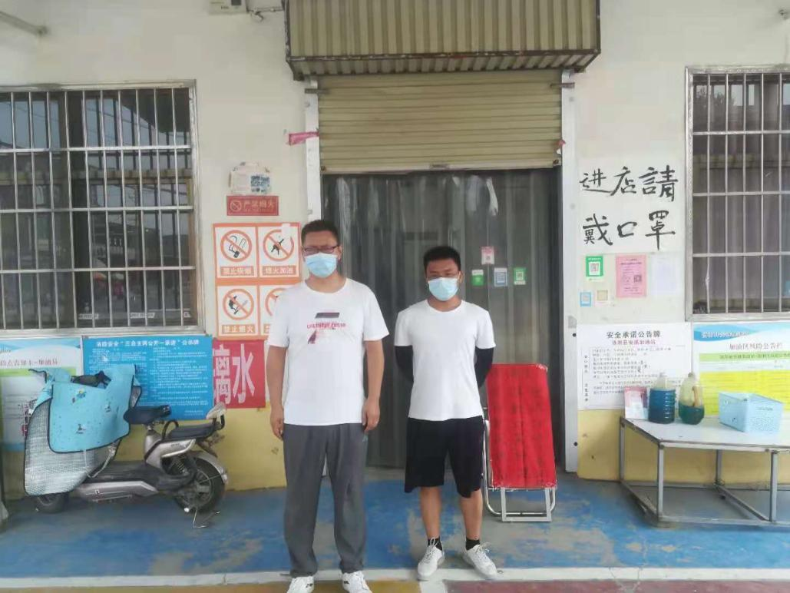

（二）现场采样/测量拍摄的照片。
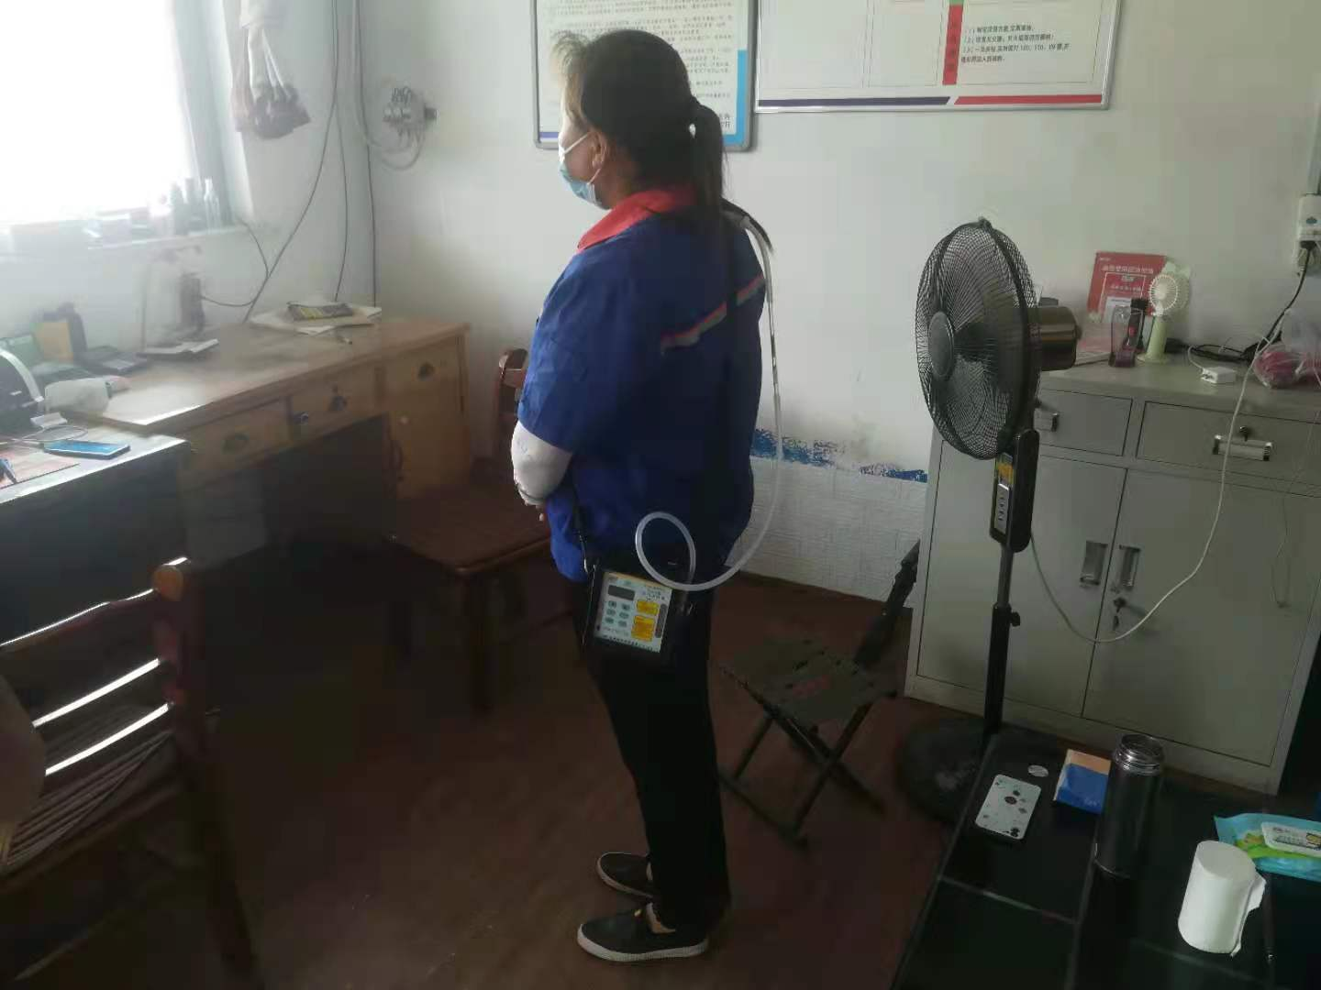 | 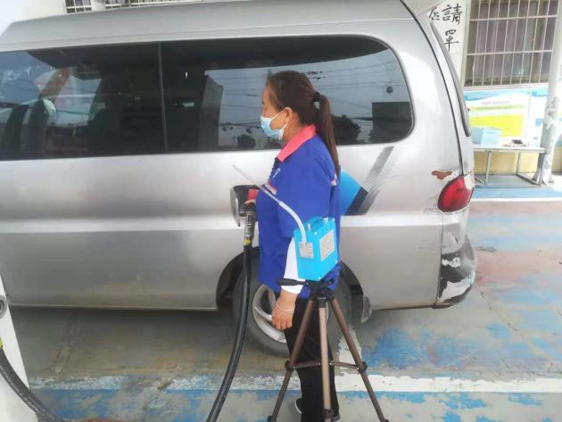
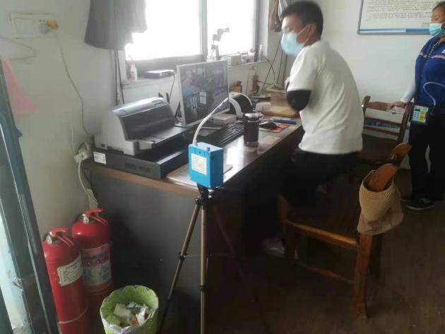 | 